Klasės valandėlė . Praktinė –tiriamoji veikla
Tema. Žolelių galia. 4 klasė
Tikslas: pažinti artimiausioje aplinkoje vaistažoles, žinoti jų gydomąsias galias. Išmokti išsivirti arbatą , atpažinti vaistažoles pagal jų išskirtines savybes: kvapą, spalvą, skonį.
Artimiausioje aplinkoje mokiniai tyrinėjo žoles, dalijosi patirtimi. Surado dilgėlę, kraujažolę ir daugybę kitų.Ieškojo informacijos internete, žinynuose.. Klasėje virė arbatą, mokėsi užpilti. Rungtyniavo, kuris daugiau atpažins žolelių ir pasakys, kokia tai arbata, dalinosi įspūdžiais pagal ką atpažino, kada reiktų gerti. Nauji pojūčiai-gėrė dilgėlių arbatąǃ
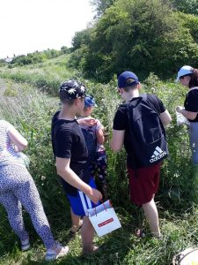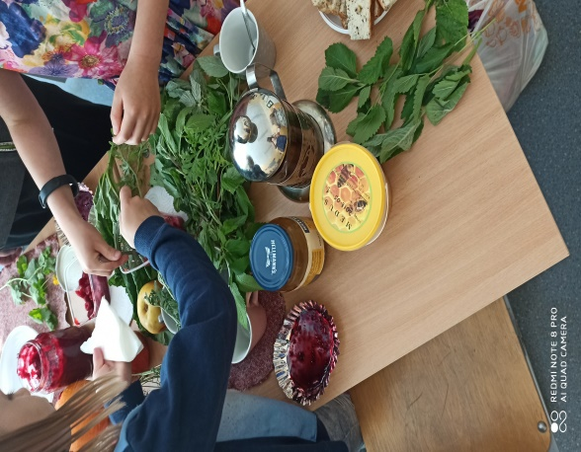
Praktinė –tiriamoji veikla
Tema. Sveika mityba- sveikas kūnas 4 klasė
Mityba – viena iš pagrindinių gyvensenos veiksnių, turinčių įtakos vaiko sveikatai. Sveika mityba lemia harmoningą vaiko augimą, jo fizinę ir protinę brandą, sugebėjimą dirbti, mokytis. Pasaulio pažinimo pamokoje mokiniai analizavo „Sveikos mitybos piramidę“, mitybos įpročių formavimą. Matematikos pamokoje atliko tyrimą ir išsiaiškino, kokias daržoves, vaisius mėgsta klasės mokini ai. Stulpeline diagrama pateikė duomenis, išvadas. Per dailės ir technologijų 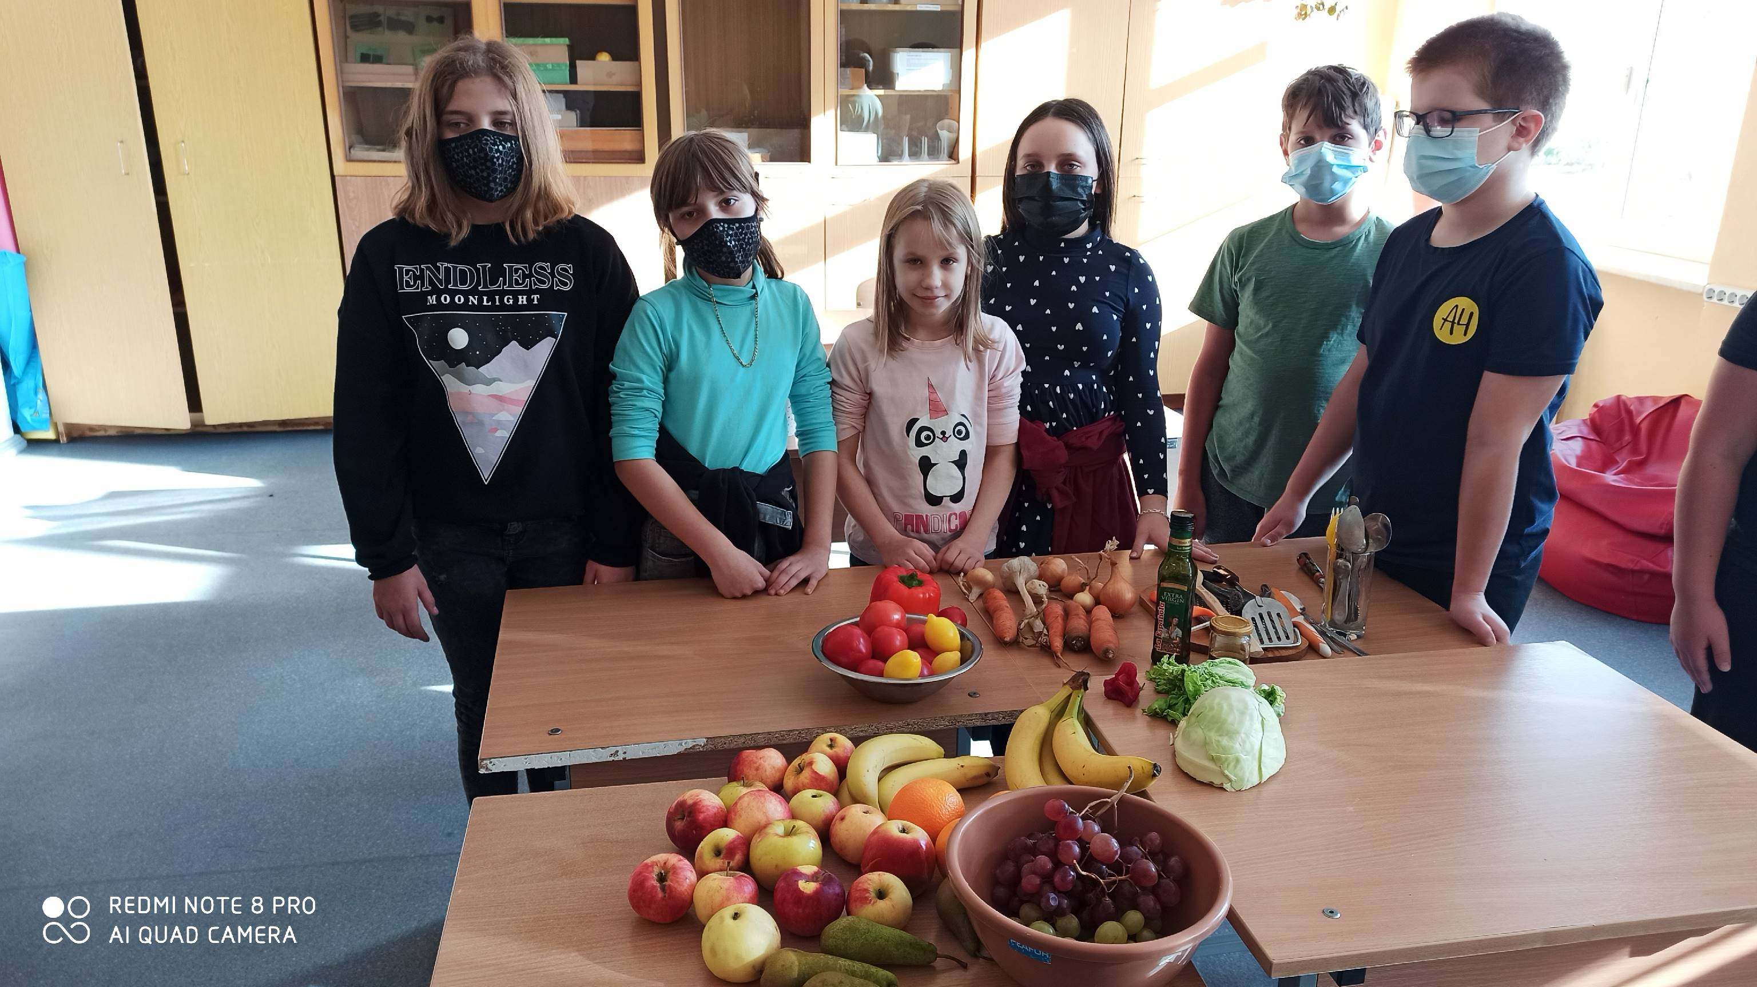pamoką gamino mišraines.

